CONTROL DE ACCESO DE ALTA SEGURIDAD

Primer A. Julio Rocha Trujillo, Segundo A. Liceth Rodríguez Pulido, Tercer A. Marcy Castro Lozano. Universidad Unisangil sede Chiquinquirá

# introducción

En el informe se implementa crear un algoritmo para una empresa de alta seguridad, donde cada persona tiene su código único de acceso, identificara su nivel de acceso y si cumple las condiciones de seguridad le permitirá acceder, también tendrá una función en la cual valide la tarjeta de identificación y si ha cambiado la contraseña recientemente, lo que permitirá este programa es un acceso seguro a un edificio.

# Contexto

Una empresa de tecnología que desarrolla sistemas de control de acceso para edificios de alta seguridad, donde cada usuario tiene un código de acceso único, para ello se requiere implementar un sistema donde permita ingresar al usuario teniendo en cuenta el nivel en el que se encuentre de acceso y cumpla las condiciones de seguridad dadas.

# Población

Empresa de tecnología que desarrolla sistemas de seguridad para edificios, también para los usuarios que permitirá el ingreso al edificio.

# Delimitación y Alcance

Se requiere desarrollar un algoritmo en que permita la verificación de acceso cuando el usuario va a ingresa teniendo como condición su nivel de acceso donde (0) cero viene siendo el nivel más bajo es decir acceso denegado y (5) el nivel de acceso más alto, también identificará si la tarjeta es válida teniendo en cuenta si esta activa le permitirá acceder de lo contrario también se denegara el acceso, el usuario como requerimiento debe haber cambiado su contraseña en los últimos días, si el usuario cumple las condiciones dadas se le permitirá el acceso al edificio de lo contrario se denegara el acceso.

# Objetivos

## Objetivo General

* Desarrollar un algoritmo que permita un sistema de control de acceso seguro para un edificio donde permita evaluar las condiciones dadas para poder acceder al edificio a ciertas áreas restringidas.

## Objetivos específicos

* Se diseña el algoritmo donde permita comparar el acceso del usuario con el nivel requerido por el sistema.
* Al diseñar el algoritmo se utilizará operadores lógicos y de comparación donde permita validar si la tarjeta esta activa y la contraseña fue cambiada recientemente.
* Se realizarán pruebas del funcionamiento, permitiendo un programa accesible que permita el control de acceso de seguridad a áreas restringidas del edificio.

# Identificación del problema

El problema principal es la seguridad que no tienen los edificios y no implementan un sistema de seguridad donde sus usuarios puedan acceder con un acceso de contraseña, nivel o tarjeta donde permitirá que no cualquier persona pueda ingresar.

# Especificación de Requerimientos del Clientes

## Externos

* Tener un procesador moderno.
* Tener 4GB de RAM.
* Espacio en el disco mínimo de 200 Mb.
* Tener sistema operativo Windows.
* Al instalar el programa que no presente errores y muestre resultados eficaces a la hora de que un usuario quiera ingresar al edificio y el control de seguridad verifique su entrada.

## Internos

* Que el usuario necesite un pc con Windows 10.
* Procesador Intel Celeran.
* Que tenga 4GB de RAM.
* El usuario pueda manejar este servicio de manera fácil y rápida.

# Diseño de Código

En el diseño se observará la implementación de programas como Python y Pseint en los que se realizó dicho algoritmo, en este se observara el acceso de un usuario al edificio.

## Entrada

* Se necesito saber por lo principal los datos que requieren el programa para su realización.
* Se implemento una (1) variable tipo float y operadores de comparación, lógicos y estructuras if y else.
* Donde esta variable permite el ingreso de datos numéricos

## Proceso

* El usuario al ingresar al programa le pedirá que digite el nivel de acceso, se le preguntara al usuario si su contraseña fue cambiada en los últimos 30 días, y si su tarjeta se encuentra activa.
* Se tomarán los datos obtenidos por el usuario, para dar resultados exactos y factibles.

Figura2. Diagrama de flujo Se definieron las variables dándole el valor de If y Else. Autoría

## Salida

* Se verifica que los datos entregados al usuario sean verídicos.
* Se le muestra al usuario como resultado final si puede acceder o no a el edificio luego de haber tenido en cuenta las condiciones de seguridad.

## Diagrama de Flujo

Su función es ayudar a planificar y organizar la lógica del programa, mostrando el paso a paso de cada figura que identifica su definición.

Figura3. Diagrama de flujo Estructura If y Else. Autoría

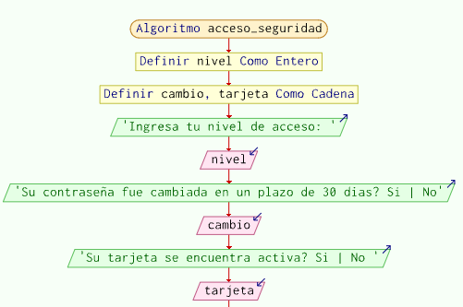

Figura1. Diagrama de flujo. Definir variables y se solicitan datos al usuario Autoría.

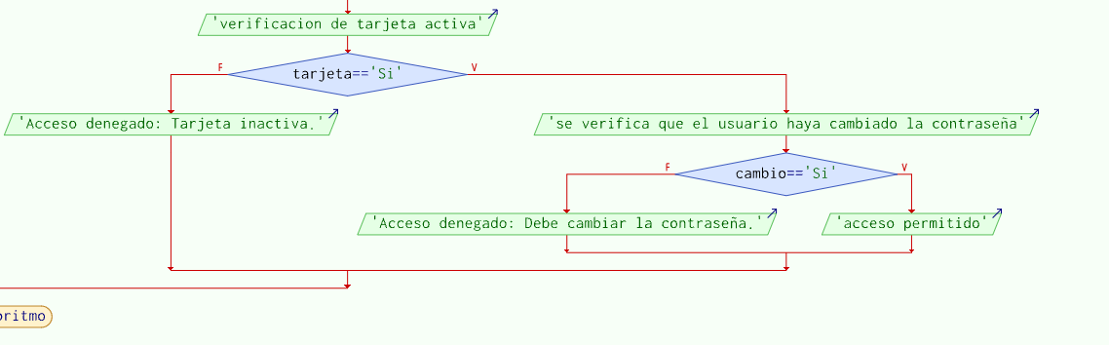

Figura4. Diagrama de flujo Estructura If y Else. Autoría

## Python

Se utilizo Python como lenguaje de programación principal, este lenguaje sirvió para la creación del código de la creación del edificio de código de seguridad.

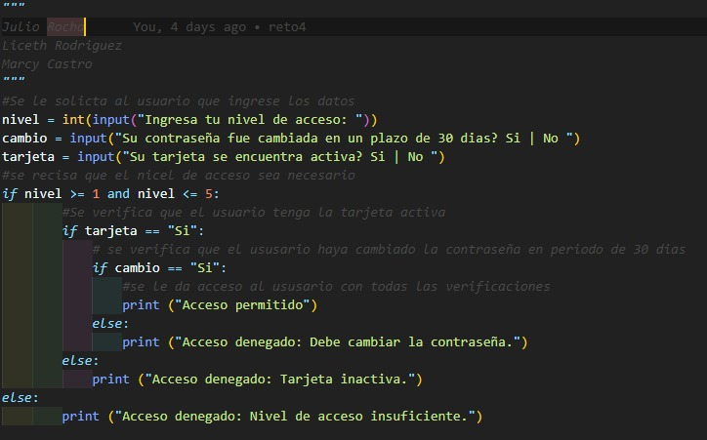

Figura5. Código Principal. Realizar operaciones, mostrar al usuario los resultados finales del ingreso al edificio. Autoría

# Conclusiones

* La implementación del programa que evaluó el nivel de acceso, la validez de la tarjeta de identificación y la recencia del cambio de contraseña, se garantiza un proceso de seguridad de verificación de usuarios.
* Se idealizo proporcionar una solución práctica y rápida donde se facilite y indique si el usuario puede acceder o no al edifico.